**TUẦN 3 ( ÂM NHẠC 7)**

**+ Ôn tập bài hát: Mái trường mến yêu**

**+ Ôn tâp Tập đọc nhạc: TĐN số 1**

**+ Âm nhạc thường thức: Nhạc sĩ Hoàng việt**

**và bài hát Nhạc rừng**

**1. Ôn tập bài hát : Mái trường mến yêu**

***Bài hát Mái trường mến yêu của nhạc sĩ Lê Quốc Thắng gợi lên hình ảnh ngôi trường quen thuộc với những hàng cây xanh thắm, có đàn chim vui hót trong vòm lá. Nơi đây có các thầy giáo, cô giáo suốt đời gắn bó với sự nghiệp trồng người.***

**2. Ôn tâp Tập đọc nhạc: TĐN số 1**

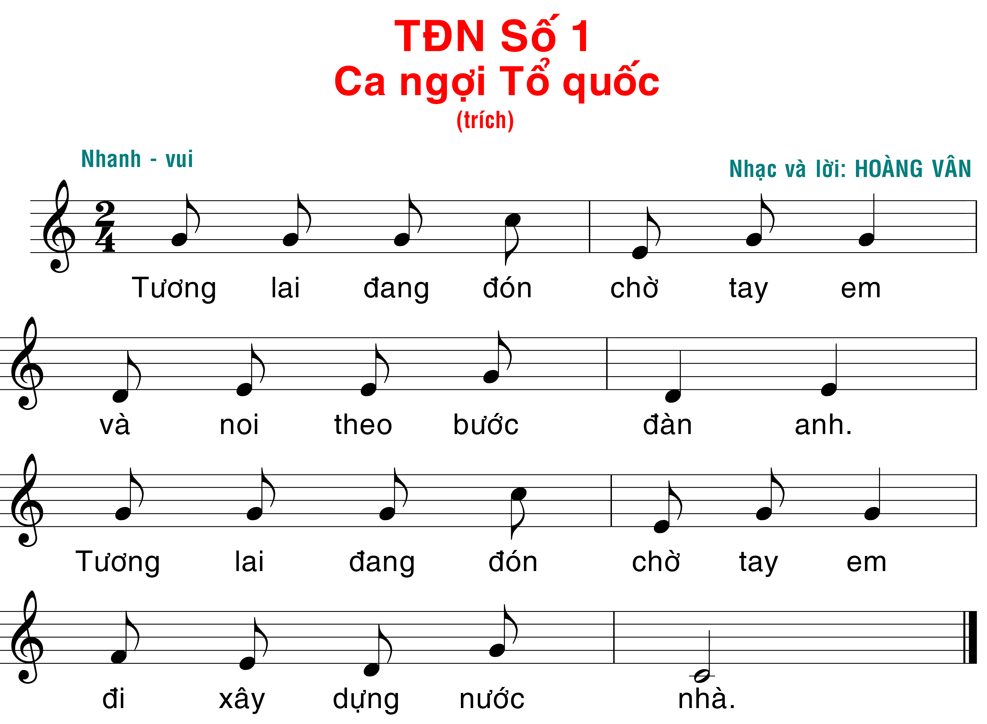

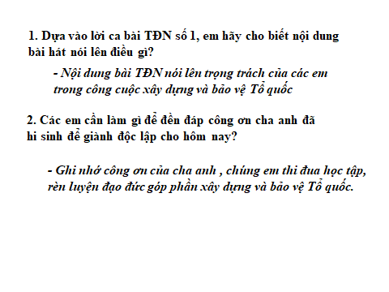

**3. Âm nhạc thường thức: Nhạc sĩ Hoàng việt**

**và bài hát Nhạc rừng**

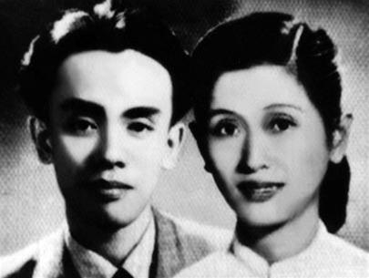

**a. Nhạc sĩ Hoàng Việt:**

* **Tên khai sinh: Lê Trí Trực**
* **Sinh năm 1928- hi sinh 1967**
* **Quê quán: Cái Bè, Tiền Giang**
* **Các tác phẩm nổi tiếng: Tình ca, Lá xanh, Nhạc rừng, Nhạc kịch Cô sao.**
* **Ông được nhà nước truy tặng giải thưởng Hồ Chí Minh.**

**b. Bài hát Nhạc rừng:**

**Bài hát như một bức tranh sinh động , tràn đầy âm thanh của thiên nhiên. Những tiếng chim, tiếng suối, tiếng lá rừng…cùng hoà quyện vào nhau tạo nên một bản “Nhạc rừng” bất tận trong đó nổi lên hình ảnh các anh bộ đội trẻ tuổi lạc quan yêu đời, say mê ca hát nhưng cũng rất anh dũng chiến đấu chống quân thù**

**TIẾT 4 ( TUẦN 4)**

**- HỌC HÁT BÀI : LÍ CÂY ĐA**

**I. HỌC HÁT BÀI: LÍ CÂY ĐA**

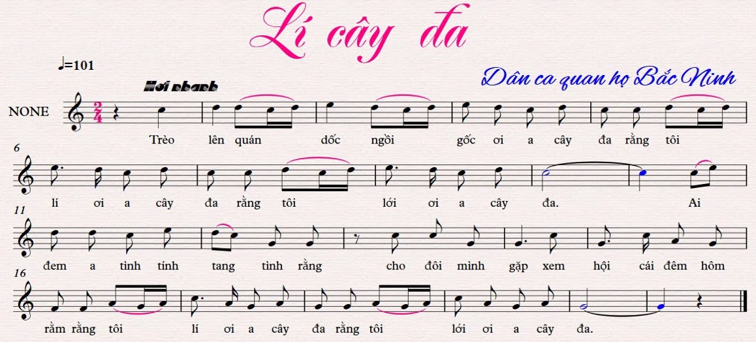

*Dân ca là những bài hát do nhân dân sáng tác, không rõ tác giả. Dân ca được hình thành từ những câu thơ lục bát mà nhân dân sáng tác trong quá trình lao động, hội hè , đình đám…Được lưu truyền miệng từ đời này qua đời khác.*

*Bài hát Lí cây đa được hình thành trên câu thơ:*

*Trèo lên quán dốc*

*Ngồi gốc cây đa*

*Cho đôi mình gặp*

*Xem hội đêm rằm*

+ Địa danh Bắc Ninh trên bản đồ Việt Nam

*Tỉnh Bắc Ninh cách trung tâm tp Hà Nội 30 km về phía Bắc.*



- Năm 2005, dân ca quan họ Bắc Ninh được UNESCO công nhận là di sản văn hóa phi vật thể nhân loại.

*DẶN DÒ: HS HỌC BÀI HÁT TRÊN KÊNH YOUTUBE: lí cây đa âm nhạc 7